ГОСУДАРСТВЕННОЕ ОБЩЕОБРАЗОВАТЕЛЬНОЕ УЧРЕЖДЕНИЕ

ЛУГАНСКОЙ НАРОДНОЙ РЕСПУБЛИКИ

"БРЯНКОВСКАЯ СПЕЦИАЛИЗИРОВАННАЯ ШКОЛА №1"

(ГОУ ЛНР «БРЯНКОВСКАЯ СШ №1»)

УТВЕРЖДАЮ:

Директор школы

___________Н.Н.Ганжара

Приказ от «____»______ 2023 г

№ _______

**Положение о внеурочной деятельности**

1. ОБЩИЕ ПОЛОЖЕНИЯ

1.1. Нормативную правовую основу Положения о внеурочной деятельности составляют следующие документы:

1. Федеральный закон от 29.12.2012 №273-ФЗ «Об образовании в Российской Федерации»

2. Приказ Министерства просвещения Российской Федерации от 31.05.2021 № 286 «Об утверждении федерального государственного образовательного стандарта начального общего образования». (Зарегистрирован 05.07.2021 № 64100.)

3. Приказ Министерства просвещения Российской Федерации от 31.05.2021 № 287 «Об утверждении федерального государственного образовательного стандарта начального общего образования». (Зарегистрирован 05.07.2021 № 64101.)

4. Приказ Министерства просвещения Российской Федерации от 18.07.2022 № 569 «О внесении изменений в федеральный государственный образовательный стандарт начального общего образования». (Зарегистрирован 17.08.2022 № 69676.)

5. Приказ Министерства просвещения Российской Федерации от 18.07.2022 № 568 «О внесении изменений в федеральный государственный образовательный стандарт основного общего образования». (Зарегистрирован 17.08.2022 № 69675.)

6. Приказ Министерства образования и науки Российской Федерации от 17 мая 2012 г. №413 «Об утверждении федерального государственного образовательного стандарта среднего общего образования».

7. Приказ Министерства просвещения Российской Федерации от 12.08.2022 № 732 «О внесении изменений в федеральный государственный образовательный стандарт среднего общего образования, утверждённый приказом Министерства образования и науки Российской Федерации от 17 мая 2012 г. № 413». (Зарегистрирован 12.09.2022 № 70034.)

8. Информационно-методическое письмо об организации внеурочной деятельности в рамках реализации обновленных федеральных государственных образовательных стандартов начального общего и основного общего образования Минпросвещения России от 05.07.2022г. № ТВ- 1290\03

9. Постановление Главного государственного санитарного врача РФ от 28.09.2020 № 28 «Об утверждении санитарных правил СП 2.4.3648-20 «Санитарно-эпидемиологические требования к организациям воспитания и обучения, отдыха и оздоровления детей и молодежи»

10. Рабочая программа воспитания ГОУ ЛНР «Брянковская СШ №1»

1.2. Настоящее положение регламентирует организацию внеурочной деятельности в ГОУ ЛНР «Брянковская СШ №1» (далее - учреждение).

1.3. Под внеурочной деятельностью при реализации ФГОС НОО, ООО и СОО понимается образовательная деятельность, осуществляемая в формах, отличных от классно-урочной, и направленная, в первую очередь, на достижение школьниками предметных, личностных и метапредметных результатов начального, основного и среднего общего образования.

1.4. Внеурочная деятельность является неотъемлемой частью образовательной деятельности, организуется в 1-4, 5-9, 10-11 классах в соответствии с федеральным государственным образовательным стандартом начального, основного и среднего общего образования.

1.5. Формы организации внеурочной деятельности учреждение определяет самостоятельно, с учетом интересов и запросов обучающихся и их родителей (законных представителей). Право выбора направлений и форм внеурочной деятельности имеют родители (законные представители) обучающегося при учете его мнения до завершения получения ребенком основного общего образования.

2. ЦЕЛИ И ЗАДАЧИ ВНЕУРОЧНОЙ ДЕЯТЕЛЬНОСТИ

2.1. Координирующую роль выполняет классный руководитель, который в соответствии со своими функциями и задачами взаимодействует с педагогическими работниками; организует в классе образовательный процесс, оптимальный для развития положительного потенциала личности обучающихся в рамках деятельности общешкольного коллектива; организует систему отношений через разнообразные формы воспитывающей деятельности коллектива класса, в том числе через органы самоуправления, организует социально значимую, творческую деятельность обучающихся.

2.2. Целью внеурочной деятельности является содействие в обеспечении достижения планируемых результатов учащихся в соответствии с ООП НОО, ООП ООО и ООП СОО.

2.3. Внеурочная деятельность направлена на реализацию индивидуальных потребностей обучающихся путем предоставления выбора широкого спектра занятий.

2.4. Внеурочная деятельность может быть использована на введение учебных курсов, расширяющих содержание учебных предметов, обеспечивающих различные интересы обучающихся.

2.5. Занятия внеурочной деятельности способствуют удовлетворению индивидуальных образовательных интересов, потребностей и склонностей школьника, ориентируют на приобретение образовательных результатов и направлены на решение следующих задач:

- воспитание гражданственности, патриотизма, уважения к правам, свободам и обязанностям человека;

- воспитание нравственных чувств и этического сознания;

- воспитание трудолюбия, творческого отношения к учению, труду, жизни;

- формирование ценностного отношения к здоровью и здоровому образу жизни;

- воспитание ценностного отношения к природе, окружающей среде (экологическое воспитание);

- воспитание ценностного отношения к прекрасному, формирование представлений об эстетических идеалах и ценностях (эстетическое воспитание).

3. НАПРАВЛЕНИЯ, ФОРМЫ И ВИДЫ ОРГАНИЗАЦИИ ВНЕУРОЧНОЙ ДЕЯТЕЛЬНОСТИ

3.1. Направления, формы и виды внеурочной деятельности определяются учреждением в соответствии с основной образовательной программой начального общего образования, основной образовательной программой основного общего образования и основной образовательной программой среднего общего образования с учетом возможностей учреждения.

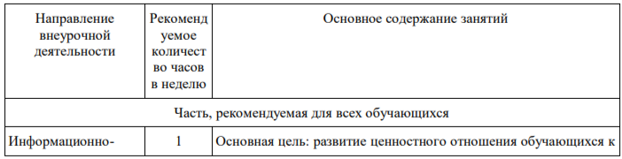

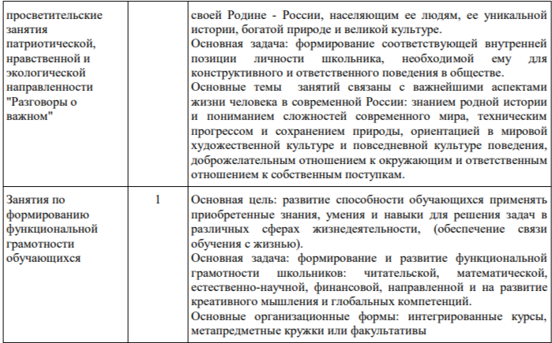

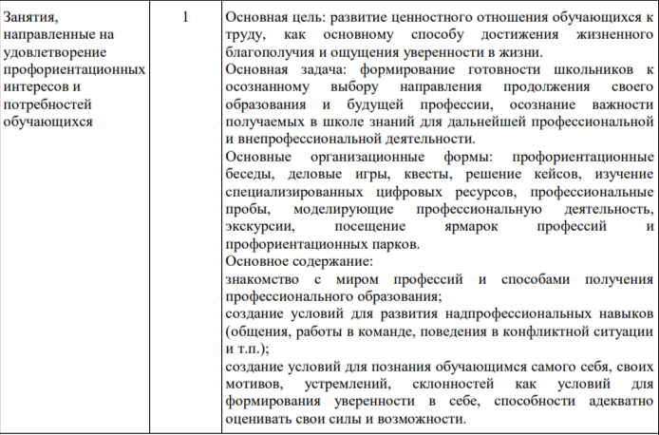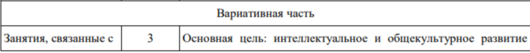

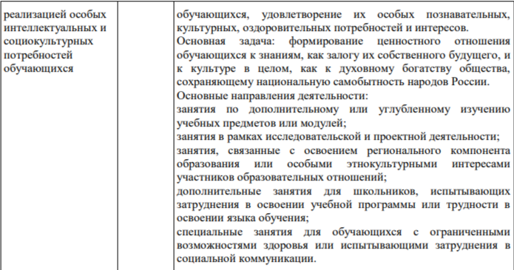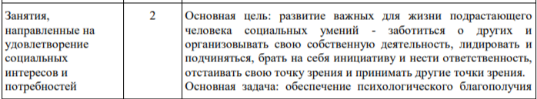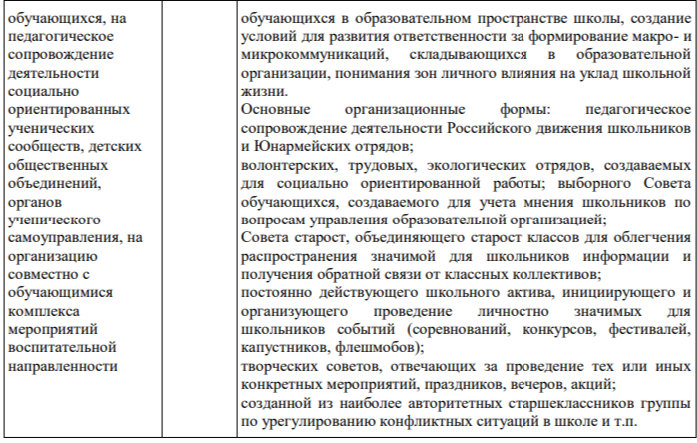

4. ОРГАНИЗАЦИЯ ВНЕУРОЧНОЙ ДЕЯТЕЛЬНОСТИ

4.1. Организация внеурочной деятельности – это целостная система функционирования учреждения в сфере внеурочной деятельности, включающая в себя:

- деятельность ученических сообществ (кружков, объединений по интересам, клубов, детских объединений и т.д.);

- внеурочную деятельность по учебным предметам образовательной программы (предметные кружки, ученические научные общества и т.д.); - психолого-педагогическую поддержку обучающихся; - обеспечение благополучия обучающихся в пространстве учреждения (безопасности жизни и здоровья школьников, безопасных межличностных отношений в учебных группах, профилактики неуспеваемости, профилактики различных рисков, возникающих в процессе взаимодействия школьника с окружающей средой, социальной защиты учащихся).

4.2. Внеурочная деятельность организуется в учреждении в период после уроков.

4.3. Продолжительность занятий внеурочной деятельности составляет 35-40 минут.

4.4. Перерыв между урочной и внеурочной деятельностью в соответствии с СанПиН должен составлять не менее 20 минут.

4.5. Перенос занятий или изменение расписания производится только с согласия администрации общеобразовательного учреждения и оформляется документально

4.6. Внеурочная деятельность может быть организована как на базе учреждения, так и на базе учреждений дополнительного образования, культуры и спорта и др.

4.7. Занятия внеурочной деятельности могут проводиться как учителями учреждения, так и работниками иных учреждений.

4.8. Обучающиеся, их родители (законные представители) участвуют в выборе содержания внеурочной деятельности.

4.9. Организация внеурочной деятельности осуществляется через реализацию программ внеурочной деятельности.

4.10. Программы внеурочной деятельности могут быть разработаны образовательным учреждением самостоятельно или на основе переработки примерных образовательных программ. Возможно использование утвержденных авторских программ.

4.11. Программы могут реализовываться как в отдельно взятом классе, так и в объединениях одной возрастной группы.

4.12. План внеурочной деятельности на учебный год для класса или группы определяется в конце предыдущего учебного года.

4.13. Предварительный выбор программ внеурочной деятельности на следующий учебный год производится во втором полугодии на основе анкетирования. Для обучающихся 1 классов набор направлений и программ внеурочной деятельности предлагается на родительском собрании. К 1 сентября формируются группы для проведения занятий внеурочной деятельности.

4.14. Анкетирование проводится в мае на родительских собраниях. Классные руководители знакомят родителей с направлениями внеурочной деятельности, содержанием курсов внеурочной деятельности, с указанием форм организации и видов деятельности, предлагаемыми учреждением для реализации на следующий учебный год.

4.15. Родители (законные представители) обучающихся заполняют до начала учебного года (до 25 августа) заявление о выборе курсов внеурочной деятельности.

4.16. Проведение занятий внеурочной деятельности осуществляется по расписанию, которое составляется в начале учебного года. Расписание составляется с учетом установления наиболее благоприятного режима труда и отдыха обучающихся.

4.17. Если ребенок занимается в организациях дополнительного образования, то занятия, посещаемые им в данных организациях, могут быть засчитаны по соответствующему направлению внеурочной деятельности в учреждении.

4.18. Во время каникул внеурочная деятельность может продолжаться (если это предусмотрено общеобразовательными дополнительными программами) в форме походов, сборов, экспедиций, профильных смен разной направленности и т.п.

5. СИСТЕМА ОЦЕНКИ ДОСТИЖЕНИЯ РЕЗУЛЬТАТОВ ВНЕУРОЧНОЙ ДЕЯТЕЛЬНОСТИ

5.1. Формами подведения итогов, освоения программы внеурочной деятельности являются:

- презентация проектов; коллективное творческое дело;

- защита творческой работы; выставки; спектакли; концерты;

- конференции; соревнования; турниры и т.п.

Перечень и сроки проведения мероприятий должны быть определены в начале учебного года и отражены в учебном плане школы.

6. ДЕЛОПРОИЗВОДСТВО

6.1. Учет занятости обучающихся внеурочной деятельностью осуществляется в журнале внеурочной деятельности (в электронном журнале), журнал является финансовым документом, при его заполнении необходимо соблюдать требования к заполнению журналов учета проведенных занятий. Содержание записей в Журнале и занятий должно соответствовать содержанию программы внеурочной деятельности.

6.2. Для обучающихся, посещающих занятия в учреждениях дополнительного образования, спортивных школах, музыкальных школах и других организациях, количество часов внеурочной деятельности сокращается по заявлению родителей.

6.3. Текущий контроль за посещением занятий внеурочной деятельности обучающимися класса, осуществляется классным руководителем.

6.4. Контроль за реализацией образовательной программы внеурочной деятельности осуществляется заместителем директора по УВР.